2021全國大專院校產學創新實作競賽參觀心得

　　這次參觀我去了不少攤位看了看也有問一些問題，我發現到每位參加者都對自己研究的主題用心付出，各個作品都要有一定程度上對該領域所擁有的專業知識，才有辦法做出成果來。

而有幾個組別的內容其實與我之前在原系所做的計畫（大專生計畫）內容相似，就差在他們有實做出成品來。目前我們目前也遇到一些困境，剛好藉此機會可以看看別人是如何做出來的。

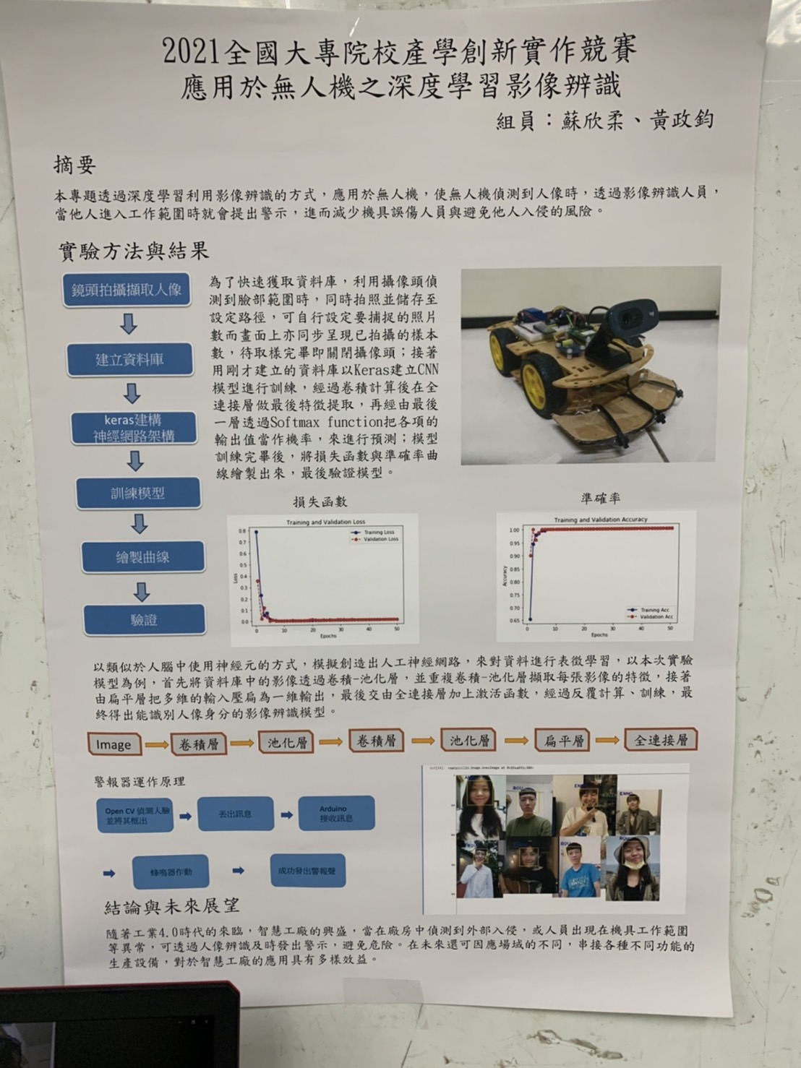

　　由於我們目前卡在訓練xml檔的地方所以我大略的看了一下有哪幾個攤位是有關影像辨識的，而剛好有一組用了一個很新穎的方法下去做，我也問了一下他們是用什麼方法去實作出來，該方法使用PRB-FPN網路去實現辨識，而根據他們口述，該方法應用出來的成果會比yolov5與opencv內建方法還要更有效率且更準確，但實作起來可能沒有那麼簡單，不過我認為值得一試。

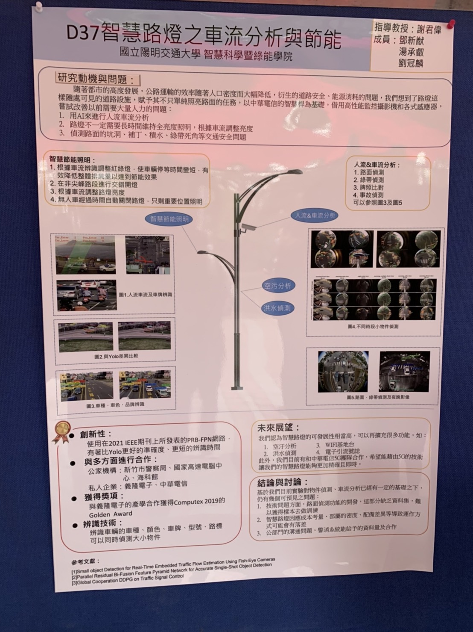

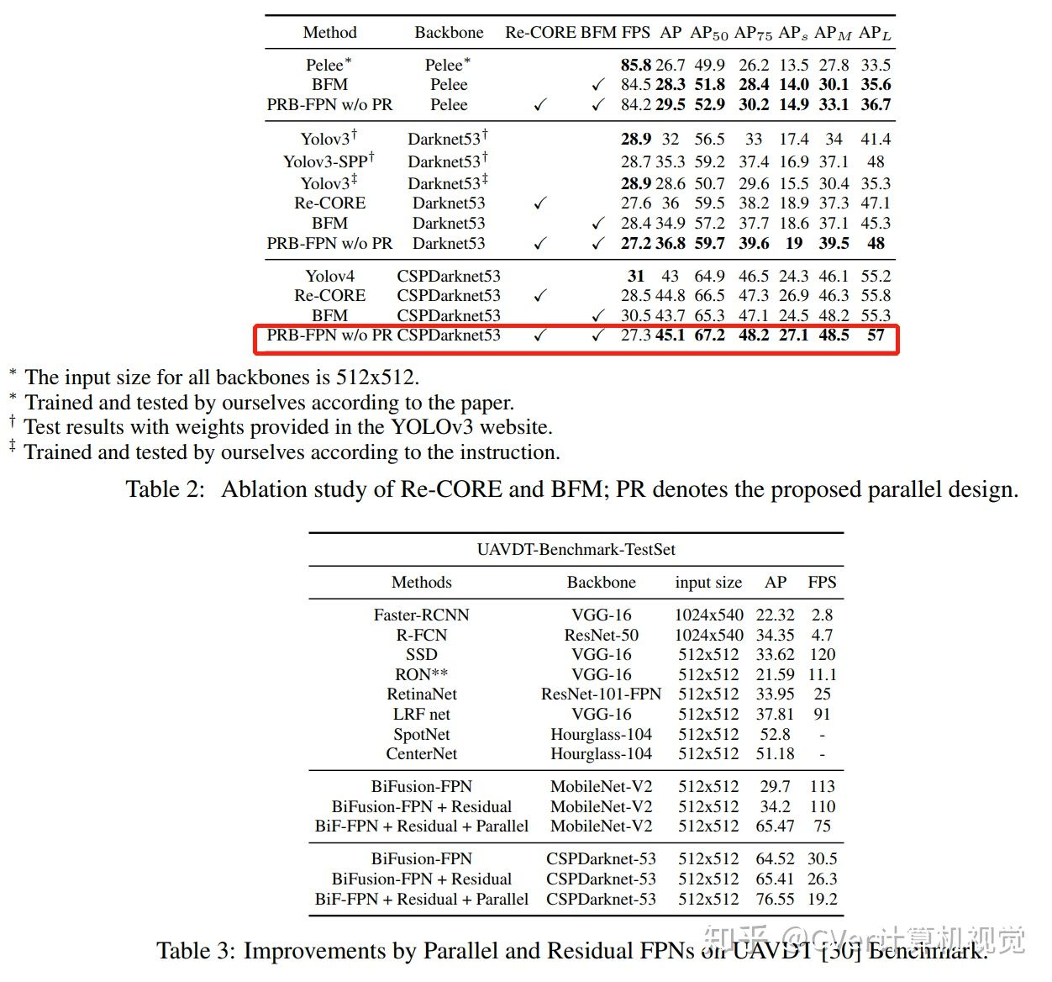

(圖片來源: [**CVer计算机视觉**](https://www.zhihu.com/people/cver-38))

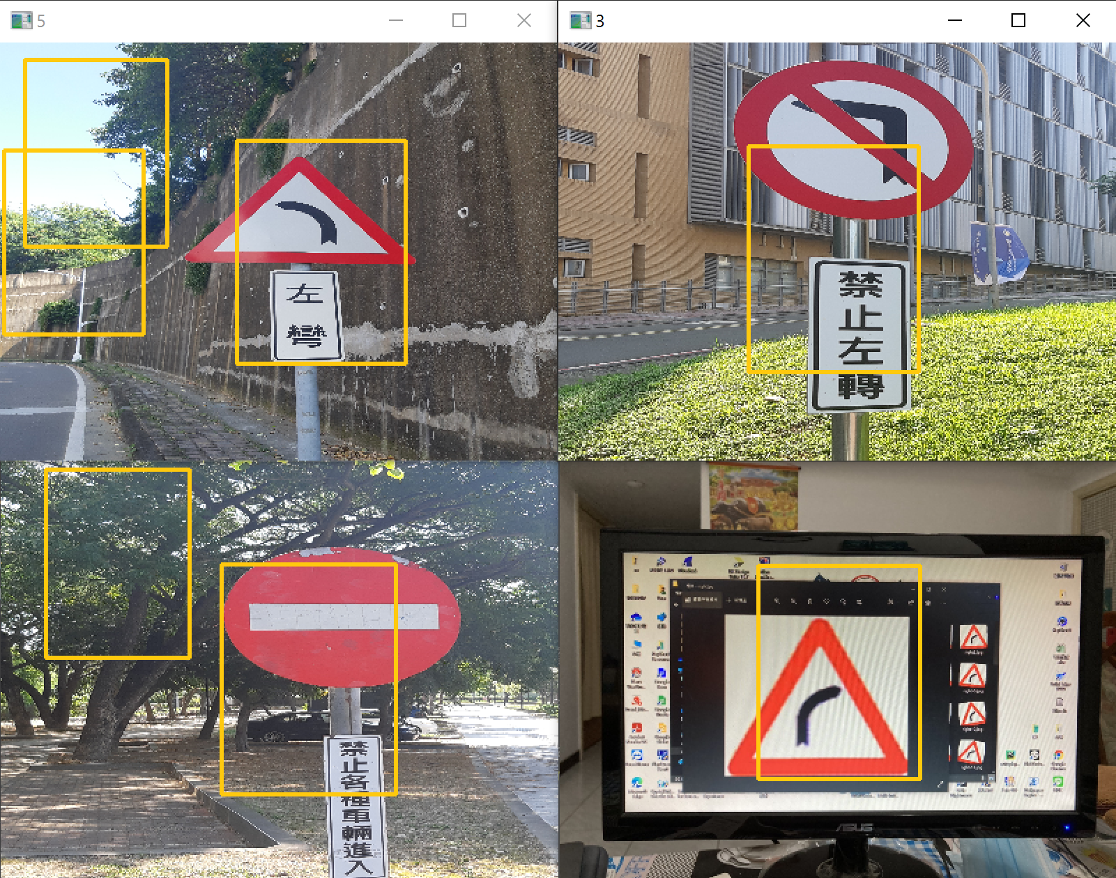

　　以上是我過去訓練（使用opencv內建方法）出來的xml模型跑的辨識結果，如圖片所示結果慘不忍睹，且每張圖框的大小比例還都一樣，因為訓練路牌辨識不像人臉辨識有參考基準，所以目前還待修改方法，目前的話可能會先去嘗試yolov5的方法去訓練。

在訪問他們的時候我以為評審多半會問有關專業部分的問題，但其實他們反而比較會去提問說，現在的物聯網技術這麼發達我們用無線亦或藍芽去定位應該如何去保護個資或是避免資訊外流以及數據是不是雙向流通的這一類的問題，以下為參觀時的照片：

